ČESKÉ VYSOKÉ UČENÍ TECHNICKÉ V PRAZE

FAKULTA STAVEBNÍ
zkušební laboratoř akreditovaná čia pod č.1048

Thákurova 7, 166 29, Praha 6

Experimentální centrum - OL 181 2 2435 5429
fax: 2 2431 0775

Počet výtisků: 4
Výtisk č.: 4
Počet listů: 4
List č. 1

Program demonstrační zatěžovací zkoušky

Program vypracoval: ……………………………..

Program přezkoumal: ……………………………..

Program schválil: ……………………………..

V Praze dne ……………………………..

1. ÚVOD

Program demonstrační statické zatěžovací zkoušky železobetonového nosníku obdélníkového průřezu.
Demonstrační statickou zatěžovací zkoušku provedou pracovníci ČVUT v Praze, fakulty stavební - Zkušební laboratoře.

Název organizace:
ČVUT v Praze, fakulta stavební
experimentální centrum (OL181)
Thákurova 7, Praha 6, 166 29
IČO: 68407700 DIČ: 006 - 68407700
Bankovní spojení: č.účtu 19-5504610227/0100 KB Praha 6

Zpracovatel programu:

……………………………..

Při zpracování programu se vycházelo z ustanovení normy [1], ze zkušeností ČVUT v Praze fakulty stavební s prováděním statických a dynamických zatěžovacích zkoušek stavebních konstrukcí, stavebních dílců a z požadavků objednatele zkoušky. Při navrhování přístrojového vybavení měřicí linky se vycházelo z Metrologického řádu [4].

2. Způsobilost organizace k provádění statických a dynamických zatěžovacích zkoušek stavebních konstrukcí

K provádění statických a dynamických zatěžovacích zkoušek stavebních konstrukcí a mostů prováděných podle ČSN 736209 [2] a ČSN 732030 [1] je zkušební laboratoř ČVUT v Praze, fakulta stavební akreditována ČIA pod č. 1048 podle ČSN EN ISO /IEC 17025.

3. Použité podklady

[1] ČSN 73 20 30 Zatěžovací zkoušky stavebních konstrukcí. Český normalizační institut, Praha 1994.
[2] ČSN 73 62 09 Zatěžovací zkoušky mostů. Český normalizační institut, Praha 1996.
[3] ČSN 73 62 03 Zatížení mostů. Vydavatelství ÚNM, Praha 1987.
[4] Havlůj, V.: Metrologický řád zkušební laboratoře FSv ČVUT v Praze, 2007.

4. Popis zkoušeného stavebního prvku

Zkoušený stavební dílec ze železobetonu je obdélníkového průřezu o rozměrech 100 x 150 (š x v). Nosník je vyztužen dvěma pruty betonářské výztuže průměru 10 mm při spodním okraji. Dle projektové dokumentace je pevnost betonu v tlaku 90 MPa a modul pružnosti v tlaku je 44 GPa. Celková délka celého stavebního dílce je 1,8 m, rozpětí použité při zkoušce bude 1,6 m.
Při zkoušení bude nosník uložen na pevném a posuvném válečkovém ocelolitinovém ložisku tak, aby se skutečné podmínky uložení co nejvíce přiblížily podmínkám uvažovaným v teoretickém výpočtu (prostý nosník).

5. Postup a uspořádání zatěžování

Zatěžování stavebního dílce bude provedeno podle ČSN 73 2030 [1] až do dosažení únosnosti (viz. obrázek).

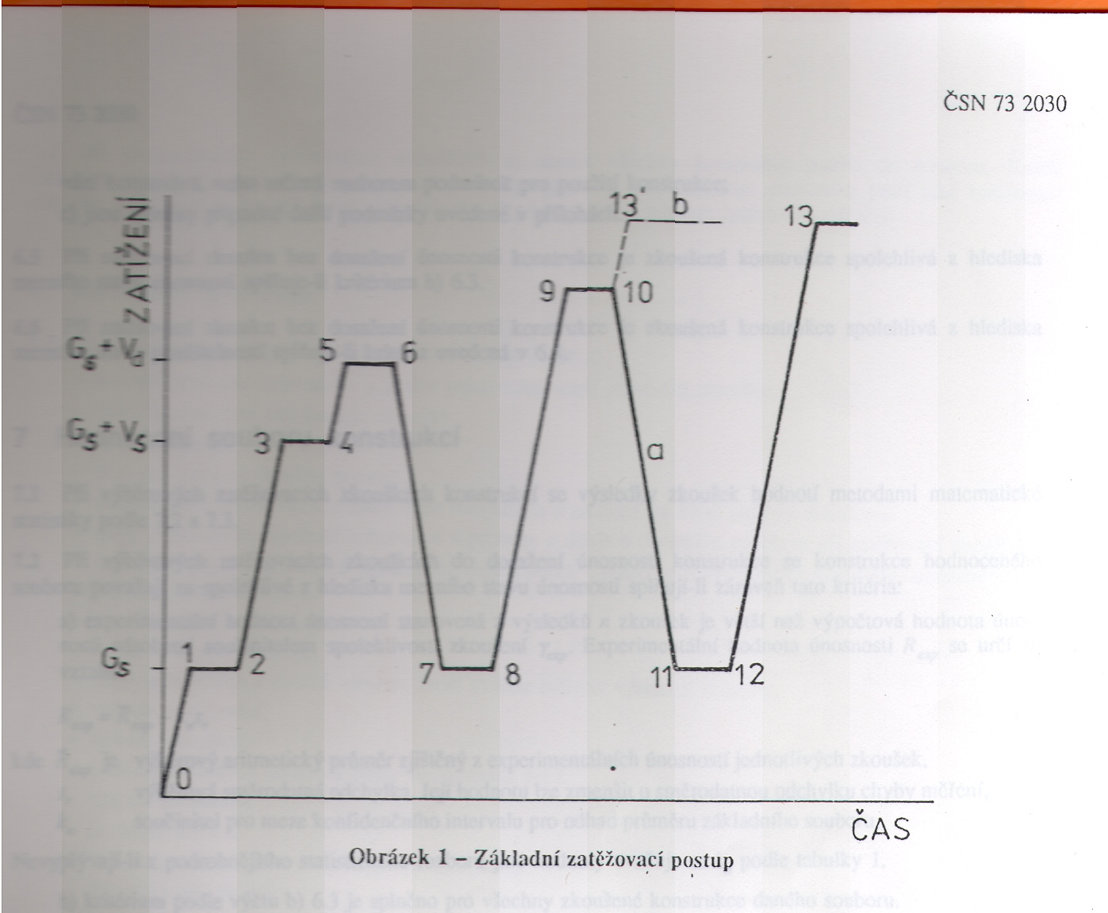

Při prvním zatěžovacím stupni bude konstrukce zatížena na úroveň namáhání odpovídající účinkům provozní hodnoty stálého zatížení. Toto zatížení bude na prvek působit až do ustálení měřených veličin, nejméně však 30 minut (příloha A, článek A.2 normy [1]).
Při druhém zatěžovacím stupni bude konstrukce zatížena na úroveň namáhání odpovídající účinkům součtu provozní hodnoty stálého zatížení a provozní hodnoty nahodilého zatížení. Toto zatížení bude na prvek působit až do ustálení měřených veličin, nejméně však 30 minut.
Při třetím zatěžovacím stupni bude konstrukce zatížena na úroveň namáhání odpovídající účinkům součtu provozní hodnoty stálého zatížení a extrémní hodnoty nahodilého zatížení. Toto zatížení bude na prvek působit až do ustálení měřených veličin, nejméně však 30 minut.
Potom bude konstrukce odtížena na úroveň namáhání odpovídající účinkům provozní hodnoty stálého zatížení. Toto zatížení bude na prvek působit až do ustálení měřených veličin, nejméně však 30 minut.
Poté bude zkoušený prvek zatěžován po krocích zvyšování síly o 20% až do porušení vzorku, kdy bude zkouška ukončena.

Zatěžovací síla bude vnášena na konstrukci čtyřbodovým ohybem ve vzdálenostech vždy 0,7 m od podpěry a k zatěžování bude použit zatěžovací válec 200 kN (evidenční číslo 5459).
- Při 1. zatěžovacím stupni bude konstrukce zatížena silou 6 kN (provozní hodnota stálého zatížení),
- Při 2. zatěžovacím stupni bude konstrukce zatížena silou 12 kN (provozní hodnota stálého a nahodilého zatížení),
- Při 3. zatěžovacím stupni bude konstrukce zatížena silou 18 kN (provozní hodnota stálého a extrémní hodnota nahodilého zatížení),
- Při 4. zatěžovacím stupni bude konstrukce odlehčena na sílu 6 kN (provozní hodnota stálého zatížení),
- Při 5. zatěžovacím stupni bude konstrukce zatížena silou 22 kN (provozní hodnota stálého a extrémní hodnota nahodilého zatížení navýšena o 20% - tj. cca o 4 kN),
- Při 6. zatěžovacím stupni bude konstrukce zatížena silou 26 kN (další navýšení o 4 kN),
- Při dalších zatěžovacích stupních bude síla vždy navýšena o 4 kN postupně až do porušení vzorku

6. sledované veličiny a použité snímače

Odezva prvku na zatěžovací sílu bude měřena:
- svislý průhyb ve středu rozpětí prvku ve dvou bodech příčného řezu
- bod R11 - induktivní snímač dráhy Hottinger typu W50, e.č. 10312 – konstanta snímače K = 51,30595, rozšířená nejistota měření U= 0,09 mm),
- bod R12 - induktivní snímač dráhy Hottinger typu W50, e.č. 10314 – konstanta snímače K = 50,45459, rozšířená nejistota měření U= 0,14 mm),

Snímače budou připojeny k měřicí ústředně Centipede100 (evidenční číslo 8547), tato ústředna bude při měření řízena počítačem, na kterém budou ukládána i změřená data. K ovládání ústředny bude použit program “Catman32.exe”.

7. vyhodnocení výsledků statické zatěžovací zkoušky

Vyhodnocení výsledků statické zatěžovací zkoušky zkoušeného stavebního prvku bude provedeno v souladu s kapitolou 6 „Vyhodnocení zatěžovací zkoušky“ z ČSN 732030 [1] zejména odstavců 6.5 a 6.6.

8. harmonogram prací

- 5.3.2007 až 9.3.2007: Příprava zkoušeného prvku k statické zatěžovací zkoušce.
- 11.3.2007: Sestavení měřicí linky.
- 12.3.2007: Kalibrace zatěžovacího válce
- 13.3.2007:
- cca. 8:30 Zahájení přípravy vlastní statické zatěžovací zkoušky – temperování měřicí linky.
- cca. 9:45 Zahájení zatěžování zkoušeného stavebního prvku
- cca. 10:05 Nanesení zatížení, které odpovídá 1. zatěžovacímu stupni.
- cca. 10:40 Nanesení zatížení, které odpovídá 2. zatěžovacímu stupni.
- cca. 11:15 Nanesení zatížení, které odpovídá 3. zatěžovacímu stupni.
- cca. 11:50 Odlehčení konstrukce na 1 zatěžovací stupeň.
- cca. 12:25 Nanesení zatížení 3. zatěžovacího stupně zvýšeného o 20%.
- cca. 13:00 Nanesení zatížení zvýšeného o dalších 20%.
- cca. 13:35 Případné nanesení zatížení zvýšeného o dalších 20%.
- Další zatěžovací stupně vždy po cca 35 min. a zvýšení zatížení vždy o 20%.

Definitivní zprávu o statické zatěžovací zkoušce vydá zkušebna do ……………………………...

V Praze dne ……………………………..

……………………………..

podpis

